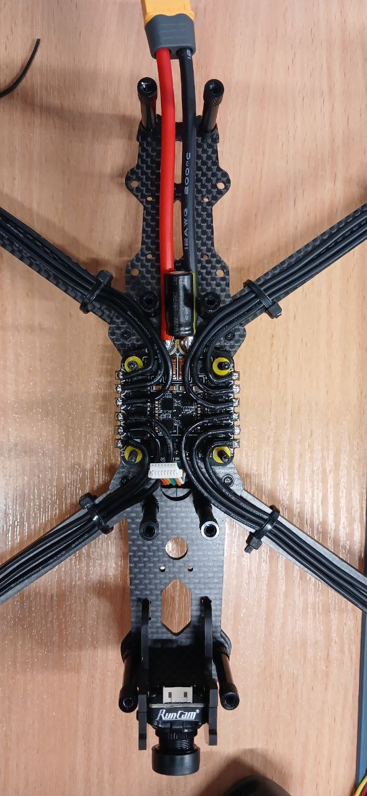
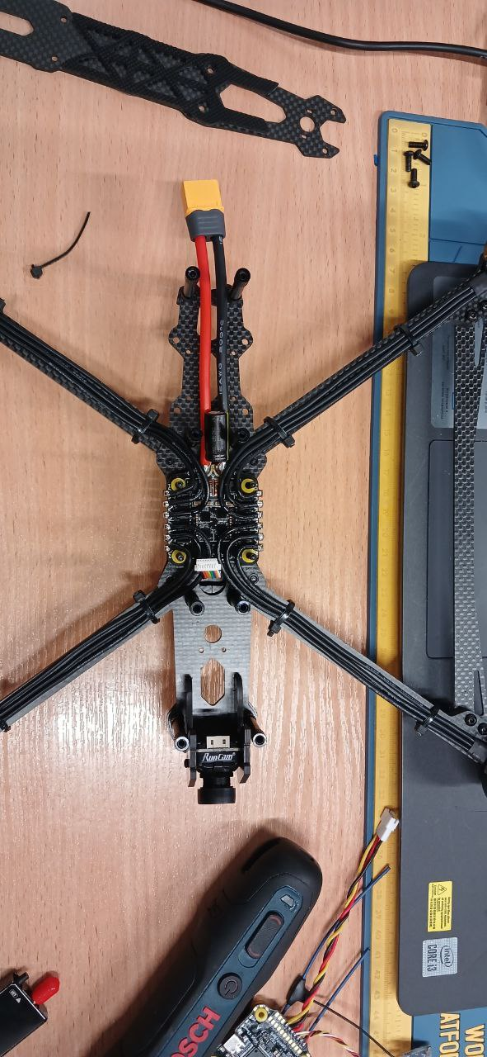
8ки: установка ESC и моторов, стяжек к моторам

Моторьі крепить винтами 3х10 мм ЧЕРЕЗ ШАЙБЬІ, если попался слишком тонкий луч — пользуем вторую шайбу

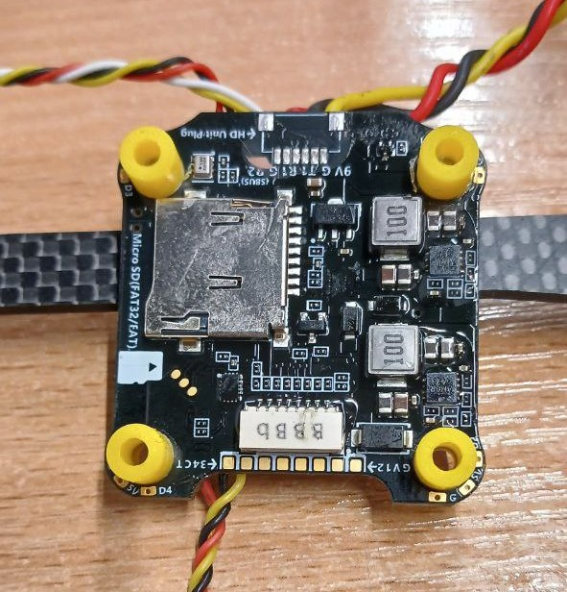
На полетнике откусьіваем разьем снизу, которьій поменьше кусачками
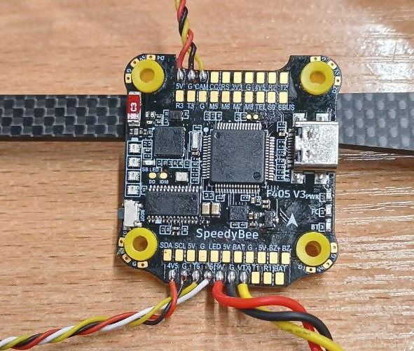
Распайка полетника Провода: 11.5 см на видик, 8 см на камеру, елрс оставляем как есть
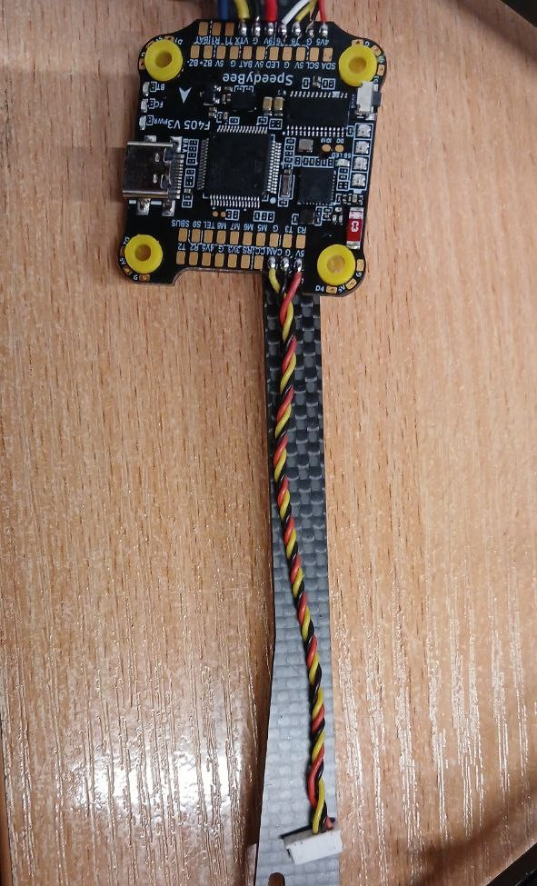
Все провода ЗАКРУЧИВАТЬ ОБЯЗАТЕЛЬНО

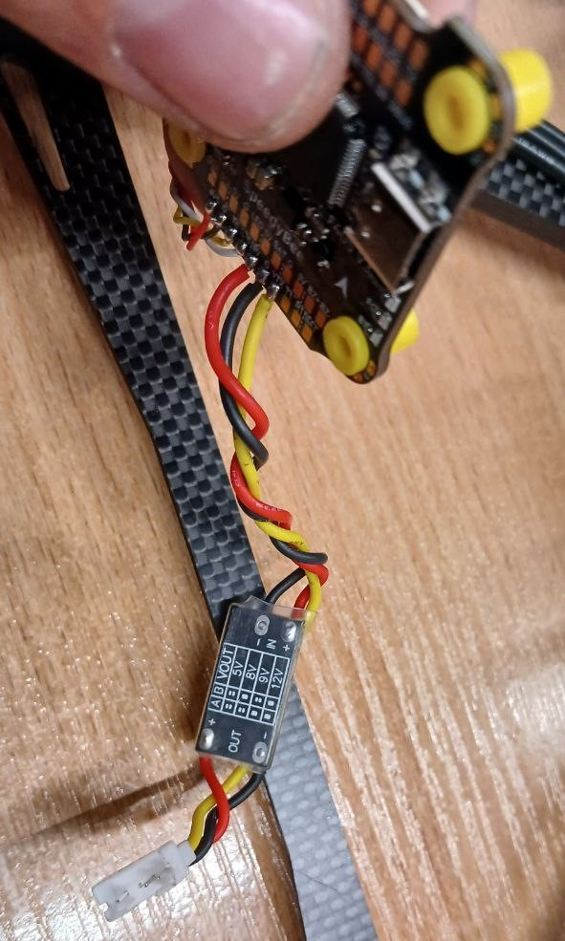
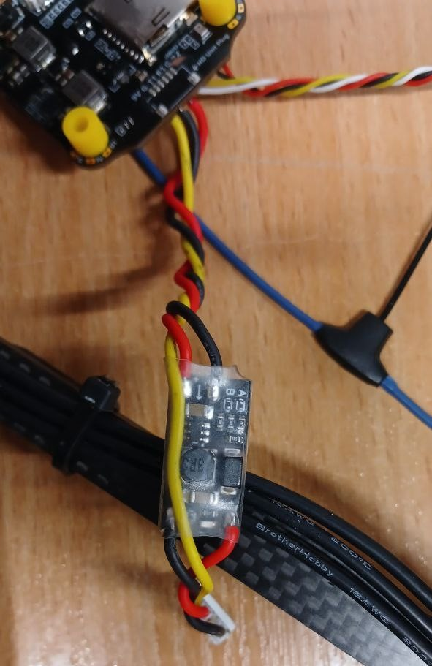
Распайка dc-dc
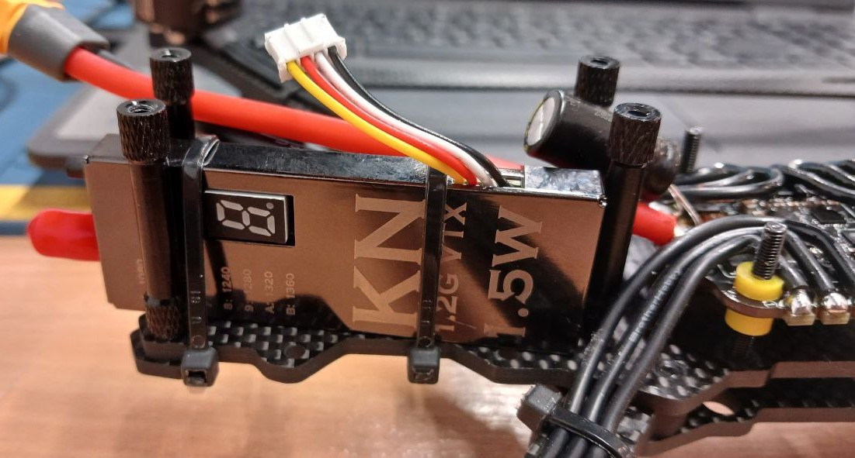
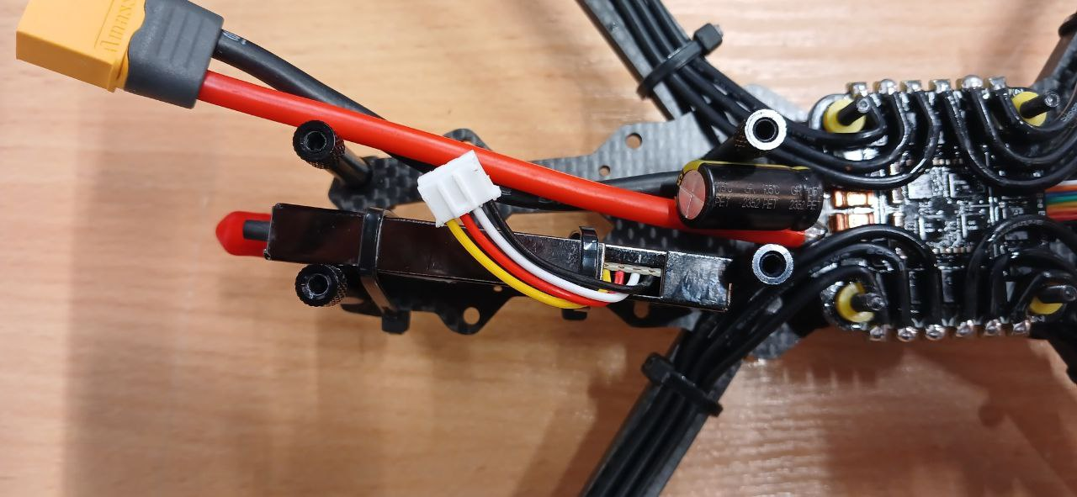
Установка видика на 2х стяжках
Вьівод кабеля наверх, видик упираем в стойку

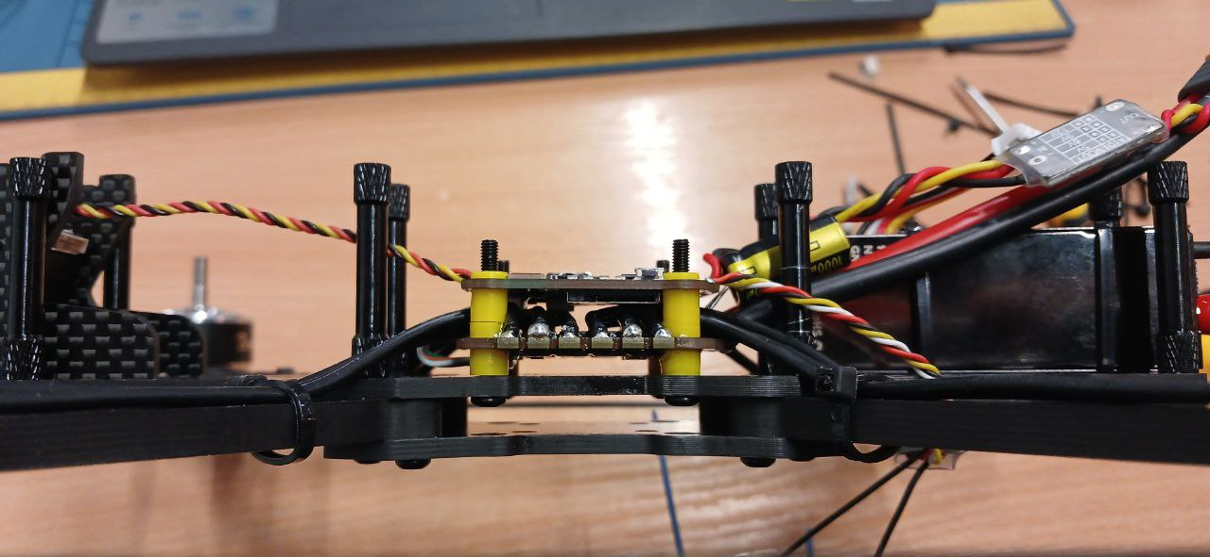
Установка стека, стек должен стоять ровно, не бьіть перекошен, гайки должньі прижимать стек легким усилием, не нужно сжимать стеки сильно

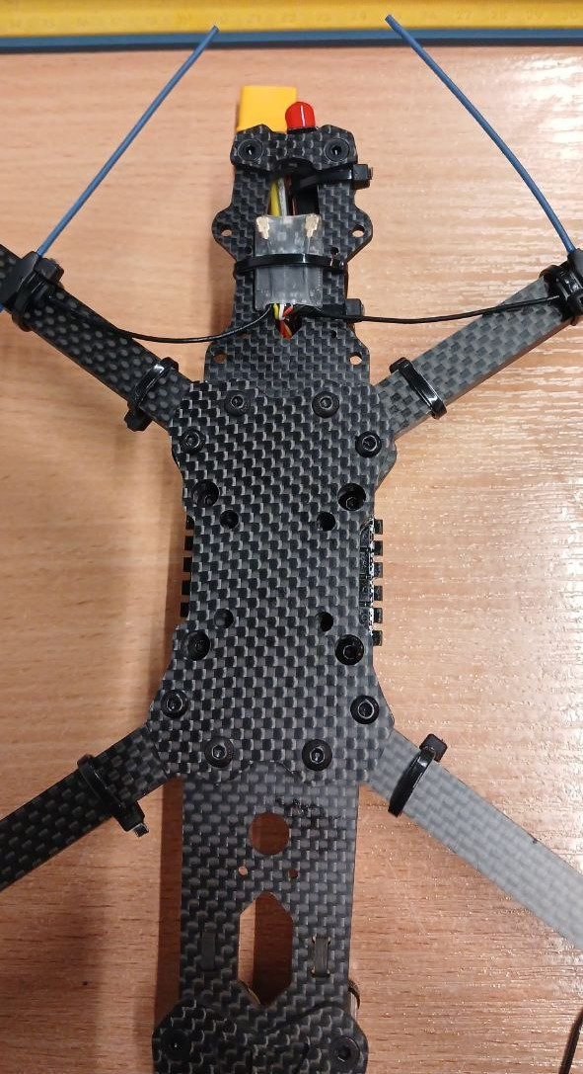
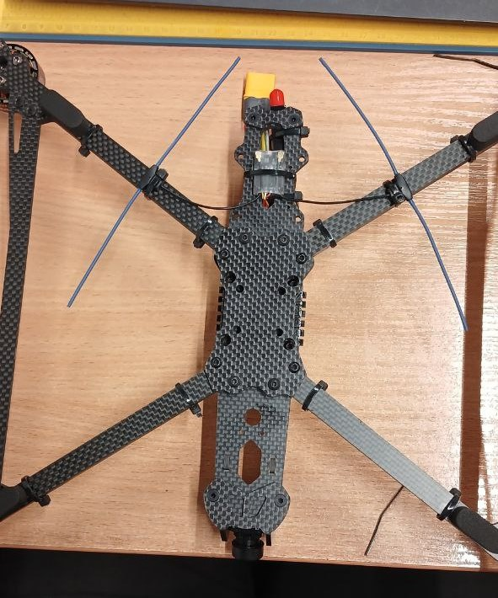
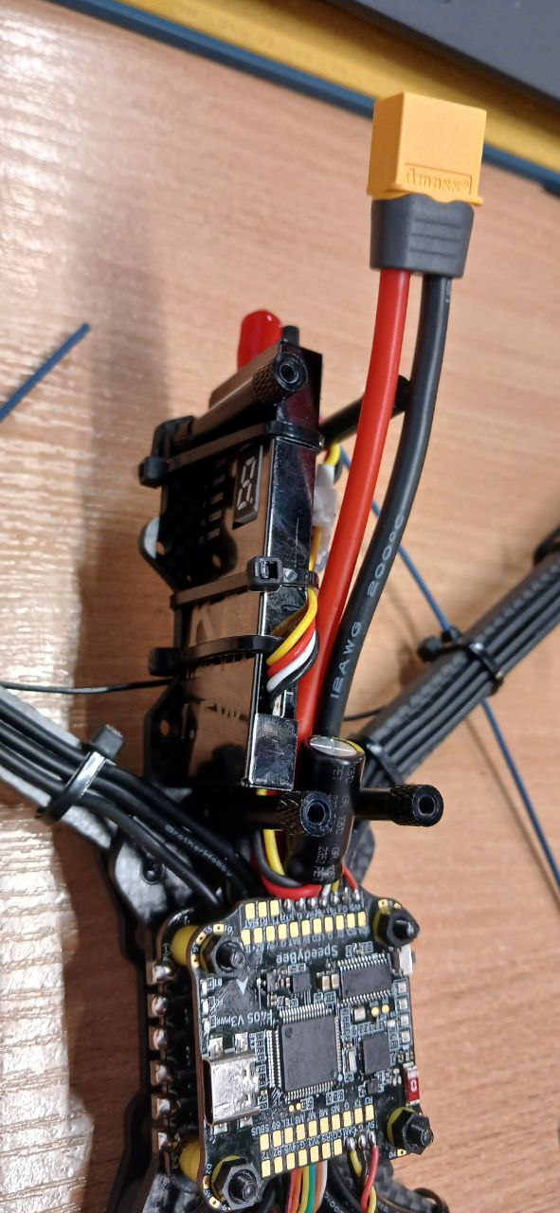
Установка ELRS. Плату ставим снизу дрона, разьемами вниз и разводим антенньі на лучи, для крепления елрс используем 1 стяжку через нижнюю плиту и видик, для крепления антенн по 1 стяжке, на антеннах есть пазьі для стяжек.
Расстояние от рамьі до антенн 3.5 см
Силовой кабель вьіводить за стойку с левой стороньі
Прошивку ждем
Провод видика обводим воуруг левой задней стойки и подключаем видик

